 |   ISTITUTO DI ISTRUZIONE SECONDARIA “DANIELE CRESPI”  Liceo Internazionale Classico e Linguistico VAPC02701R  Liceo delle Scienze Umane VAPM027011  Via G. Carducci 4 – 21052 BUSTO ARSIZIO (VA)  www.liceocrespi.it-Tel. 0331 633256 - Fax 0331 674770 - E-mail: lccrespi@tin.it  C.F. 81009350125 – Cod.Min. VAIS02700D | 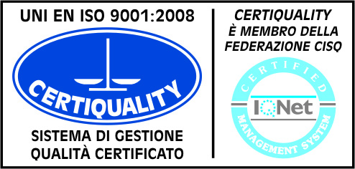  CertINT® 2011

Circ N.164
Web Busto Arsizio 01/12/2012

Alla cortese attenzione dei docenti
e degli studenti della 1DL

Oggetto: temporaneo spostamento aule per esami Cambridge

Si comunica che martedì 4 dicembre si svolgeranno nel nostro Istituto gli esami scritti per la certificazione in lingua Inglese FCE. Per permettere lo svolgimento degli esami, la 1DL sarà trasferita nell’Aula Magna dalle 8.00 fino al termine delle lezioni.

Si ringraziano i docenti in orario per la collaborazione e ci si scusa per eventuali disagi.

Il Dirigente Scolastico
Prof.ssa Cristina Boracchi



